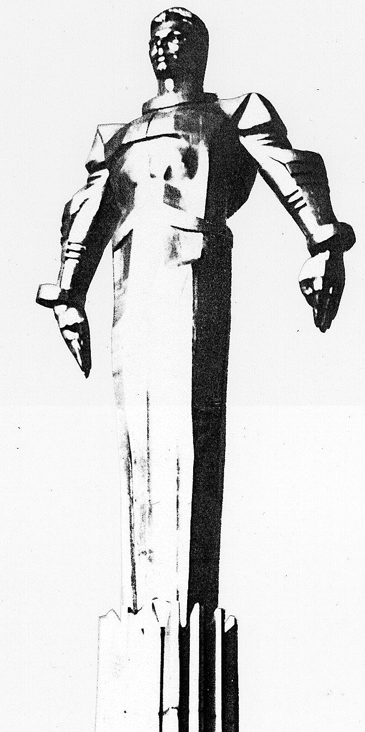 | ПРОЕКТ  Повестка  заседания № 49 муниципального Собрания внутригородского муниципального образования Гагаринское в городе Москве  дата проведения: 28.09.2011 года  время проведения: 15-00 ч.  место проведения: Университетский проспект, д.5  Зал заседаний
 | Вопрос, внесенный на заседание Собрания | Докладчик | Время обсуждения вопроса
 | Об отчете исполнения бюджета внутригородского муниципального образования Гагаринское в городе Москве за I полугодие 2011г. | Фролова О.В.  Кондрашева А.Г. | 15-10  15 мин
 | О разрешении на открытие лицевого счета по учету операций со средствами, полученными от  приносящей доход, деятельности муниципального учреждения "Спортивный центр "Космос" внутригородского муниципального образования Гагаринское в городе Москве | Фролова О.В. | 15-25  10 мин
 | О разрешении на открытие лицевого счета по учету операций со средствами, полученными от  приносящей доход, деятельности муниципального учреждения "Досуговый центр "Гагаринец" внутригородского муниципального образования Гагаринское в городе Москве | Фролова О.В. | 15-35  10 мин
 | О принятии Устава внутригородского муниципального образования Гагаринское в городе Москве. | Кобринский А.Л. | 15-45  15 мин
 | О назначении публичных слушаний по проекту "О принятии Устава внутригородского муниципального образования Гагаринское в городе Москве" | Кобринский А.Л. | 16-00  10 мин
 | О представлении Гагаринской межрайонной прокуратуры от 01.07.2011 об устранении нарушений Федерального закона от 21.07.2005 № 97-ФЗ "О государственной регистрации уставов муниципальных образований" | Кобринский А.Л. | 16-10  15 мин.
 | О протесте Гагаринской межрайонной прокуратуры от 12.08.2011 № 41/3 "О внесении изменений и дополнений в Устав внутригородского муниципального образования Гагаринское в городе Москве " | Кобринский А.Л. | 16-25  10 мин
 | О протесте Гагаринской межрайонной прокуратуры от 31.08.2011 № 40/5 "О внесении изменений в решение муниципального Собрания от 04.06.2008 № 5/4 "О составе общественной молодежной палаты при муниципальном Собрании Гагаринское" | Кобринский А.Л | 16-35  10 мин
 | О праздновании Дня города Москвы во внутригородском муниципальном образовании Гагаринское в городе Москве в сентябре 2011 г. | Фролова О.В. | 16-45  10 мин
 | О проведении акции "Осторожно, дети" на территории внутригородском муниципальном образовании Гагаринское в городе Москве. | Кобринский А.Л. | 16-55  10 мин
 | Об утверждении плана заседаний муниципального Собрания внутригородского муниципального образования Гагаринское в городе Москве на IV квартал 2011 г. | Кобринский А.Л. | 17-05  10 мин
 | Разное.

Председатель муниципального
Собрания А.Л. Кобринский

